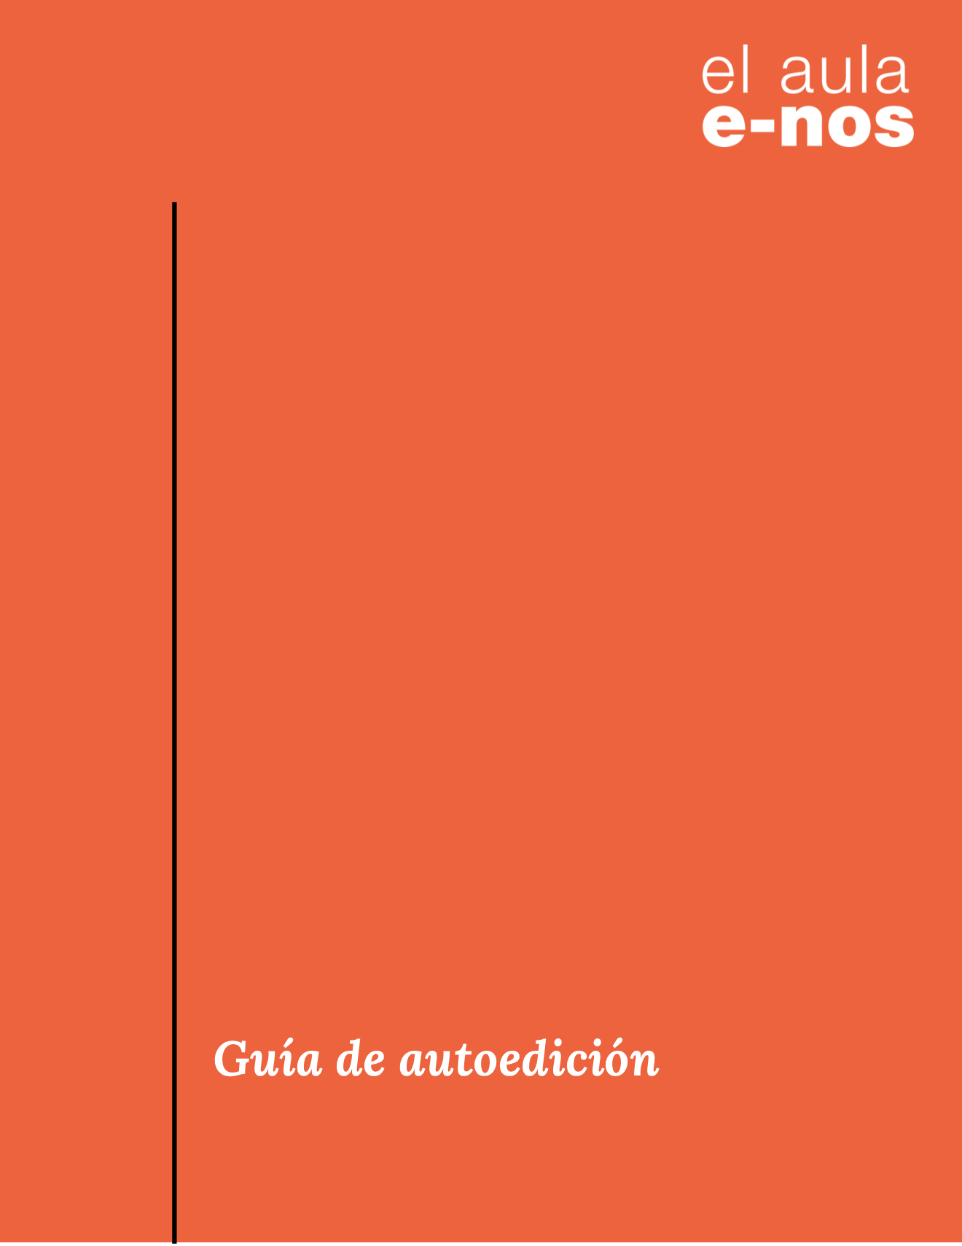

Guía de autoedición

Siempre será necesaria una mirada externa a la del autor, así que cuando hablamos de autoedición nos referimos al ejercicio de pulitura para entregarle al editor la mejor versión posible de la historia.
La idea de este ejercicio es que tomes la historia que has escrito y te hagas las siguientes preguntas que hemos organizado en tres bloques:

- Sobre la composición
- ¿La presentación está muy larga, el lector debe tardar mucho para llegar al nudo de la historia?
- ¿Es nítido el momento en que cambia la suerte del personaje?
- ¿Tengo al menos una imagen poderosa?
- ¿Con este final ofrezco una resolución?
- ¿Tengo al menos una escena? ¿Hay algún enunciado sobre el protagonista que pude resolver mejor mostrándolo en acción?
- ¿Hay algún momento de tensión?
- ¿Puedo acotar aún más la historia?, ¿si hago una elipsis en determinado pasaje, la historia gana eficacia o queda un vacío?

- Sobre la información
- ¿La cronología es correcta, se entiende el orden de los episodios?
- ¿Me asalta alguna pregunta que no está respondida en el texto?, ¿hay algo más que deba contextualizar?
- ¿Presenté a todos los personajes o hay alguno del que no se va a entender por qué aparece en el relato?
- ¿Qué datos son innecesarios?
- ¿Los nombres, las edades de los personajes y las fechas exactas están correctos?
- ¿Algún párrafo tiene demasiada información?, ¿puedo trasladar alguna cosa a otra parte del texto?
- ¿Nombré a alguien que me pidió no revelar su identidad o de quien consideré que es mejor no hacerlo?
- ¿Me queda algún rastro de la investigación innecesario?, ¿alguna cita que pude convertir en narración?, ¿alguna fuente que menciono y que es irrelevante?

- Sobre las palabras y frases
- ¿Dónde doy rodeos o digo cosas que pude expresar con menos palabras?
- ¿Todos estos adjetivos son necesarios?
- ¿Qué palabras complicadas quedan por ahí?
- ¿Qué palabras que enuncian emociones puedo borrar para favorecer la contención, para no imponerle sentimientos al lector?
- ¿He enunciado el enfoque?

Por último, ofrecemos dos recomendaciones:
- Dejar reposar el texto. Probablemente el tiempo de reposo debe ser proporcional a la longitud del texto: mientras más largo, más reposo. Con el reposo, los errores o las posibilidades de mejora saltarán a la vista. No siempre es posible, porque a veces hay premura. Podemos entonces planificarnos y reservar tiempo para escribir y para autoeditarnos.

- Desapego. Se trata de hacer una lectura crítica del texto. Suele ocurrir que nos enamoramos de frases, de formas de decir las cosas, e incluso creemos que, sin eso, la historia perderá parte de su sentido. El desapego, la mirada crítica, es importante para la búsqueda de la excelencia.

